Laudo de Avaliação Psicológica
Com enfoque Neuropsicológico
Nome da autora: Prycylla Mayra da Rocha
Psicóloga e Neuropsicóloga Infantil CRP-17/5048
Mestranda em Atenção Precoce

- Identificação
Paciente: Bianca Almintas Ferreira
Idade: 9 anos e 7 meses – 19-02-2016
Escolaridade: 4 serie
Responsáveis: Mãe: Juliana da Nobréga Almintas Ferreira
Valdemir da Silva Ferreira
Finalidade: Neuropediatra – Psiquiatra infantil

Motivo da Avaliação:
A paciente foi encaminhada pela sua psicóloga para avaliação neuropsicológica, diante de preocupações relacionadas a déficits atencionais e trocas fonêmicas.
Dessa forma, a avaliação teve como objetivo investigar sistematicamente os aspectos cognitivos, comportamentais, socioemocionais e de aprendizagem, com vistas a subsidiar o diagnóstico diferencial e orientar intervenções adequadas ao seu desenvolvimento.
Procedimentos e Instrumentos Utilizados
Instrumento / Método | Objetivo
Entrevista de Anamnese com os pais | Coleta de informações sobre desenvolvimento, comportamento e histórico clínico.
Observação clínica estruturada | Análise do comportamento espontâneo durante os atendimentos e aplicações dos testes
Escala de Responsividade Social – SRS-2 | Investigação de traços relacionados ao social.
Escala de autoavaliação do TDAH - versão para crianças e adolescentes (ETDAH- Criad) | Um instrumento de avaliação em crianças e adolescentes sobre os prejuízos relacionados ao Transtorno do Déficit de Atenção e Hiperatividade (TDAH).
A Escala de Avaliação de Comportamentos Infantojuvenis no Transtorno de Déficit de Atenção/Hiperatividade em Ambiente Familiar –Versão para Pais (ETDAH-PAIS). | Desenvolvida para avaliar os comportamentos infantojuvenis (em crianças e adolescentes).
RAVLT (Teste de Aprendizagem Auditivo-Verbal de Rey) | Para avaliar a memória episódica, com foco na aprendizagem e retenção de informações verbais auditivas.
BPA-2: Bateria Psicológica para Avaliação da Atenção-2 | Uma ferramenta confiável e abrangente para avaliar diferentes tipos de atenção
Teste de Atenção Visual – (TAVIS 4) | Avalia três funções atencionais principais: atenção visual em crianças e adolescentes.
TENA - Teste de Nomeação Automática | O instrumento tem como objetivo avaliar a nomeação automática em crianças. É de grande importância na identificação precoce de riscos de dificuldades de leitura e aprendizado.
EICAS-AH/SD- Escala de Identificação de Características Associadas às Altas Habilidades/Superdotação | Desenvolvida para apoiar o processo de triagem de estudantes com possíveis traços de AH/SD.
EPQ-J - Questionário de Personalidade para Crianças e Adolescentes | O objetivo de avaliar os principais traços de personalidade de crianças e adolescentes.
Escala Wechsler de Inteligência para Crianças (WISC-IV) | É um instrumento clínico que pode contribuir para a identificação de possíveis dificuldades nos processos cognitivos das crianças.

Entrevista de Anamnese – Dados Relevantes

Bianca reside com os pais, Juliana da Nóbrega Almintas Ferreira (43 anos, arquiteta) e Waldemir da Silva Ferreira (46 anos, médico), e dois irmãos: Heitor (10 anos) e Valentina (13 anos). Seu pai relata histórico pessoal de dificuldades atencionais.
A família apresenta boa estrutura afetiva e suporte emocional, sendo relatado que Bianca tende a socializar com maior facilidade com adultos do que com crianças de sua faixa etária. A gestação foi planejada e desejada, transcorrendo sem intercorrências significativas. O parto ocorreu por cesariana, com 39 semanas de gestação.
Ao nascimento, não foram observadas alterações relevantes quanto ao choro ou à aparência do recém-nascido.
Os pais descrevem Bianca como uma criança carinhosa, esperta e observadora, que compreende rapidamente algumas situações e “pega as coisas no ar”. No entanto, relatam dificuldades em finalizar tarefas, manter atenção e lembrar informações, o que interfere em seu desempenho acadêmico e nas atividades do dia a dia. Costuma esquecer compromissos ou atividades que precisa realizar, demonstrando necessidade de supervisão constante.
Desde pequena, Bianca foi considerada birrenta e emocionalmente intensa, apresentando choro frequente e episódios de birras em locais públicos, especialmente diante de frustrações. Em alguns momentos, chegava a chorar até ficar roxa, e os pais relatam que “precisavam bater para fazê-la parar ou obedecer”.
Atualmente, Bianca gosta de ganhar e receber atenção, mostrando-se interesseira em algumas situações e com dificuldade para se engajar em atividades que não despertem seu interesse. Quando motivada, entretanto, demonstra hiperfoco e bom rendimento.
Os responsáveis mencionam que ela frequentou terapia por três anos, com boa adesão, e atualmente realiza acompanhamento fonoaudiológico, no qual “funciona bem quando há trocas”. Em casa, precisa de movimento, tem dificuldade em permanecer sentada por longos períodos e prefere estudar deitada.
Apresenta forte dependência emocional em relação à mãe, pede ajuda para escolher suas roupas e liga para relatar o que fez quando a mãe não está em casa. Demonstra necessidade de aprovação e validação constantes, além de dificuldade em expressar seus sentimentos de forma clara.
No aspecto comunicativo, Bianca fala em tom de voz baixo e realiza algumas trocas fonêmicas, embora mantenha boa compreensão e raciocínio verbal.
Os pais destacam que ela é muito afetuosa, sendo considerada “a mais carinhosa” entre os irmãos. Gosta de assistir a vídeos no YouTube, de desenhos animados e de brincar com bonecas. Faz aula de reforço, aula de inglês e kumon.

Observação Clínica
Bianca apresenta dificuldades em atenção, concentração e memória operacional, além de dificuldade em finalizar tarefas. Demonstra rápido desinteresse por atividades pouco motivadoras, mas hiperfoco quando engajada em temas de interesse. Durante o processo avaliativo, observou-se que Bianca apresenta latência aumentada nas respostas imediatas, especialmente diante de questões novas, complexas ou que não despertam seu interesse. Quando não compreende o conteúdo da pergunta, tende a manter-se em silêncio por tempo prolongado, baixando a cabeça e evitando contato visual, como se se afastasse momentaneamente do contexto da interação.
No início das sessões, Bianca não demonstrava iniciativa para expressar decisões ou comunicar incertezas, não utilizando espontaneamente expressões como “não sei” ou “passe”. Foi necessário o estímulo direto da avaliadora, oferecendo verbalizações de apoio (“Está tudo bem, Bianca, se você não souber, posso repetir?”) e apresentando escolhas limitadas para facilitar sua resposta. Com o avanço das sessões, observou-se melhora progressiva na iniciativa comunicativa, passando a verbalizar com mais frequência expressões como “não sei” ou “passe”, o que denota maior segurança e familiaridade com o contexto terapêutico.
Durante as interações, Bianca manteve-se retraída e reservada, necessitando de tempo adicional para compreender instruções e organizar respostas. Em situações cotidianas, demonstra esquecimento de demandas simples, como o uso dos óculos, relatando ocasionalmente “esqueci” ou “não sei onde está”, o que sugere falhas na memória operacional e na autorregulação atencional.
De modo geral, o comportamento de Bianca durante a avaliação indica dificuldade em lidar com situações de incerteza, baixa iniciativa comunicativa, necessidade de suporte emocional constante e tendência ao retraimento diante de exigências cognitivas, embora apresente evolução positiva à medida que se sente acolhida e compreendida.

Relato da Visita Escolar
De acordo com informações fornecidas pela instituição de ensino, Bianca apresentava dificuldades na comunicação narrativa em contextos sociais, demonstrando baixa iniciativa para interagir de forma espontânea e, geralmente, comunicando-se apenas quando é diretamente solicitada pela professora, dificuldade em manter a atenção e sustentar o engajamento em atividades que exigem maior autonomia e esforço cognitivo, sendo necessário incentivo constante para que conclua as tarefas propostas. Segundo a psicóloga escolar, Bianca tende à passividade e à hesitação ao tirar dúvidas, mesmo quando apresenta dificuldades evidentes na execução das atividades.
A escola descreve Bianca como uma criança encantadora, amiga de todos e sempre disposta a ajudar. No segundo trimestre, ela apresentou grandes avanços, participando com mais segurança das atividades e mostrando-se mais confiante para realizar as propostas. A equipe pedagógica destacou sua superação da timidez, a atenção nas aulas e a dedicação em todas as áreas avaliadas. Foi incentivada a continuar praticando a escrita e a leitura, especialmente através de histórias e registros espontâneos, para fortalecer ainda mais seu processo de alfabetização.
A escola reflete uma trajetória de crescimento integral, tanto acadêmico quanto emocional. Bianca demonstra curiosidade, responsabilidade e alegria em aprender.
O colégio reforça a importância do acompanhamento familiar e do estímulo à leitura e à escrita em casa, reconhecendo o comprometimento e a parceria da família no desenvolvimento da aluna.

Fonoaudióloga:
De acordo com informações fornecidas pela mãe, a professora de reforço escolar ainda identifica trocas na escrita, principalmente envolvendo grafemas e fonemas semelhantes, como P/B, M/N e T/D. Contudo, tais trocas não são observadas na fala, restringindo-se ao nível da escrita, o que é compatível com o processo natural de consolidação da aprendizagem ortográfica.
Tem-se trabalhado, em conjunto com a família e a escola, estratégias voltadas à consciência fonológica e à discriminação auditiva, sendo possível perceber que Bianca vem demonstrando maior atenção e autocorreção espontânea nesses contextos. Observa-se também ampliação de sua consciência metalinguística, reconhecendo com mais clareza os próprios erros e mostrando-se capaz de revisar trocas e aplicar as regras aprendidas.
Esses indicadores apontam para avanço consistente nas habilidades de leitura e escrita, embora ainda haja necessidade de continuidade das intervenções voltadas à automatização da linguagem escrita e ao fortalecimento da consciência fonológica.
Durante as sessões, observou-se que Bianca apresenta dificuldades em compreender instruções e conteúdos mais complexos, necessitando que a linguagem seja clara, direta e objetiva. Essa característica está relacionada ao processo ainda em desenvolvimento das habilidades de dedução e abstração verbal, o que faz com que ela não possua domínio pleno sobre interpretações inferenciais ou figuradas.
Quando exposta a linguagem metafórica ou expressões de duplo sentido, Bianca demonstra dificuldade em compreender o significado e ajustar sua resposta ao contexto, evidenciando rigidez cognitiva e limitação no processamento semântico mais elaborado.

Procedimentos e Objetivos
Escala de Responsabilidade Social (SRS-2)
Respondido pela família;
Escore Total
Escolar · Escore T (50+10z)
Pontuação bruta | 55
Valor da norma | 53
Respostas faltantes (missing) | 0
Intervalo de confiança | [49 - 57]



Escore-T 59 e abaixo – Dentro dos limites normais
As pontuações neste intervalo geralmente não estão associadas ao Transtorno do Espectro Autista clinicamente significativos. Crianças com autismo muito leve podem mostrar pontuações na extremidade superior do nível normal se estiverem bem ajustadas e o seu funcionamento adaptativo estiver relativamente intacto.

EPQ-J - Questionário de Personalidade para Crianças e Adolescentes;
Respondido por Bianca em sessão
Resultados  Escalas | Resultado Bruto |  | Percentil | Classificação
Psicoticismo (P) | 0 |  | 5 | Muito baixo
Extroversão (E) | 12 |  | 90 | Alto
Neuroticismo (N) | 10 |  | 60 | Médio
Sinceridade (S) | 5 |  | 10 | Baixo
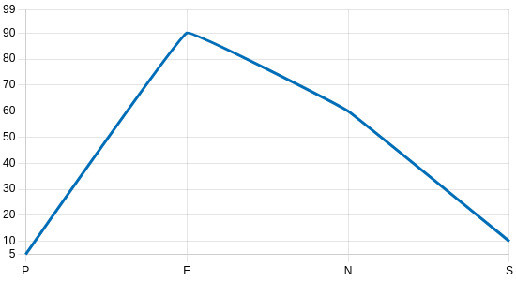
Análise gráfica

Interpretação dos resultados

PSICOTICISMO (P) - Muito baixo
Bianca Almintas Ferreira apresenta comportamentos precavidos de maneira acentuada, com forte tendência a manifestar senso de responsabilidade, bem como a estar atento às consequências de seus atos nos sentimentos de outros, com alto grau de empatia. Crianças e adolescentes com nível de psicoticismo muito baixo são propensas a criar apego emocional com outras pessoas, podendo desenvolver alto grau de altruísmo.

EXTROVERSÃO (E) - Alto
Bianca Almintas Ferreira dispõe de alto grau de extroversão, apresentando-se, predominantemente, de maneira sociável e falante. Amante do “barulho”, tende a preferir atividades em grupo e ambientes estimulantes. Junto às pessoas, age com espontaneidade e acentuada propensão à positividade e ao otimismo.

NEUROTICISMO (N) - Médio
Na maior parte das situações, Bianca Almintas Ferreira apresenta equilíbrio emocional para lidar com as situações estimulantes ou vistas como um problema. Com isso, ao longo de suas vivências, é capaz de expressar inadequadamente sua insatisfação e sua preocupação, apresentando um pouco de irritabilidade e mudanças de humor.

SINCERIDADE (S) - Baixo
O escore obtido nesta escala indica um baixo grau de sinceridade e indícios de dissimulação nas respostas dadas, ou seja, de possível viés da desejabilidade social. Por esse motivo, no item “resultados da verificação da validade das respostas”, há indicação de uma interpretação cautelosa dos resultados. Vale lembrar que todo escore obtido deve ser compreendido em conjunto com os demais resultados encontrados e integrado às demais informações obtidas no processo de avaliação psicológica.
Escala de Identificação das Características de Altas Habilidades/Superlotação EICAS-AH/SD;

Resultados
Fatores | Pontuação Bruta | Percentil | Classificação | Escore Z
Socioemocional | 78 | 53 | Médio | 0,26
Cognitivo | 40 | 46 | Médio | 0,00
Total | 118 | 53 | Médio | 0,17
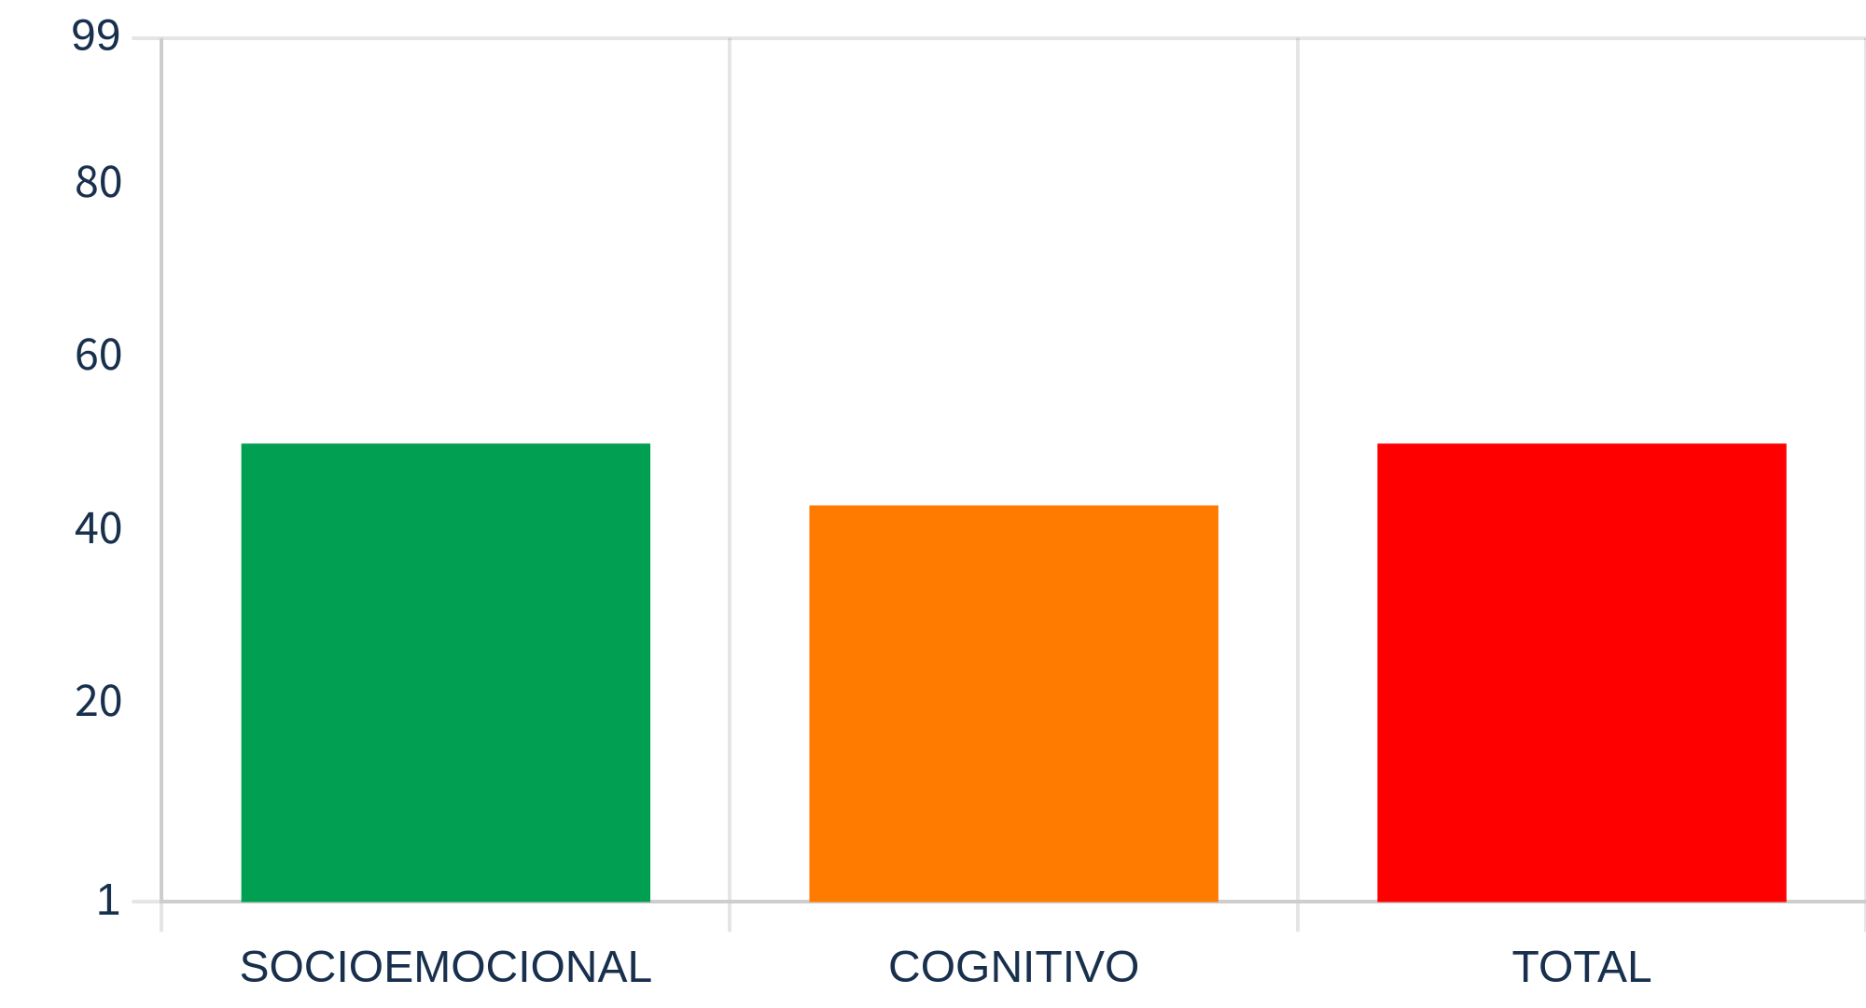

Amostra Geral

Características Socioemocionais
A pontuação em nível médio de Bianca Almintas Ferreira sugere um resultado esperado para sua faixa etária ou seu sexo no que diz respeito à autopercepção de características como curiosidade, persistência, capacidade para oferecer ajuda, senso de humor, reconhecimento e expressão de emoções.

Características Cognitivas
Para o fator 2, esses percentis sugerem comportamentos conforme o esperado em relação à facilidade em apreender conteúdos novos, envolver-se com tarefas de seu interesse, boas habilidades de raciocínio lógico e abstrato, bons níveis de leitura, memória e observação de detalhes.

Pontuação total na EICAS-AH/SD
Essa pontuação pode sugerir boa autopercepção para reconhecer em si características de ambos os tipos, indicando desenvolvimento intelectual, social e emocional conforme o esperado para sexo e faixa etária.

A Escala de Autoavaliação do TDAH – Versão para Crianças e Adolescentes; Respondido pelos pais.

FATOR |  |  | Pontos  Brutos | Percentil | Tem Prejuizo? | Nível  (pag. 4) | Classificação
Fator 1 - Hiperatividade |  |  | 27 | 40 | Não |  | Média Inferior
Fator 2 - Atenção |  |  | 27 | 85 | Sim | grave | Superior
ESCORE GERAL |  |  | 54 | > 60 e < 65 | Não |  | Média

No Fator 1 - HIPERATIVIDADE / IMPULSIVIDADE (HI): Bianca Almintas Ferreira apresentou classificação considerada Média Inferior (Percentil: 40). Apresenta nível de atividade motora e de ritmo motor considerado dentro do esperado para a faixa etária, presença de comportamentos com características de autocontrole, contenção de impulsos, tendência a agir com prudência e com flexibilidade na resolução dos conflitos.
No Fator 2 - ATENÇÃO (A), Bianca Almintas Ferreira apresentou classificação considerada Superior (Percentil: 85), sendo considerado grave prejuízo no padrão atencional relacionados com a falha na atenção seletiva, atenção sustentada, atenção concentrada, falta de foco, falta de persistência do esforço, necessidade de mais tempo para finalizar as tarefas, dificuldade para fazer exercícios e provas, bem como para aprender coisas novas, desorganização no caderno, perder-se nas lições e nos sinais das contas de matemática, baixo desempenho escolar com notas ruins e problemas de memória, sendo que os responsáveis têm que supervisionar a criança/adolescente e lembrá-la de fazer as coisas para cumprir suas responsabilidades.
Na Escala de Auto Avaliação de Comportamentos Infantojuvenis no TDAH - ESCALA GERAL, Bianca Almintas Ferreira apresentou classificação considerada Média (Percentil: > 60 e < 65). Ou seja, não apresenta prejuízos relacionados ao TDAH quando comparado com crianças/adolescentes de mesma faixa etária.

ETDAH-PAIS - Escala de Avaliação de Comportamentos no TDAH - Versão para Pais

Respondente | FATOR | Pontos  Brutos | Percentil | Tem Prejuizo? | Nível  (pag. 4) | Classificação
Mãe | Fator 1 - Regulação Emocional | 67 | > 90 e < 95 | Sim | grave | Superior
Mãe | Fator 2 - Hiperatividade / Impulsividade | 34 | 60 | Não |  | Média
Mãe | Fator 3 - Comportamento Adaptativo | 42 | > 30 e < 35 | Não |  | Média Inferior
Mãe | Fator 4 - Atenção | 47 | > 95 e < 99 | Sim | grave | Superior
Mãe | ESCORE GERAL | 190 | > 70 e < 75 | Sim | moderado | Média Superior
A análise conjunta dos resultados demonstra um perfil misto, com predomínio de dificuldades em regulação emocional e atenção, ambas classificadas com níveis graves de prejuízo.
Esses achados sugerem que Bianca pode apresentar:
- Oscilações emocionais significativas, especialmente diante de situações de pressão, frustração ou exposição social;
- Maior vulnerabilidade à distração, principalmente em atividades que exigem esforço mental contínuo ou menor motivação intrínseca;
- Boa capacidade de controle motor e comportamento social preservado, conforme o fator de hiperatividade/impulsividade;
- Alguns sinais de imaturidade adaptativa, o que pode indicar necessidade de reforço na autonomia e na autorregulação.
O padrão observado é coerente com quadros de desatenção associada a dificuldades emocionais, podendo se manifestar sob forma de:
- Labilidade emocional (mudanças rápidas de humor, choro fácil, irritabilidade);
- Dificuldade em se concentrar e manter o foco, mesmo em atividades de interesse;
- Boa interação social, mas com necessidade de orientação para lidar com frustrações.
Teste de Aprendizagem Auditivo-Verbal de Rey (RAVLT)

O perfil de Bianca no RAVLT evidencia boa capacidade de retenção e consolidação da memória verbal, com dificuldades iniciais na codificação e atenção auditiva.
Pontos fortes:
- Excelente desempenho nas tentativas A5, A6 e A7, demonstrando que, uma vez que o material é aprendido, Bianca consegue armazenar e recuperar de forma sólida as informações verbais.
- Resistência adequada à interferência (B1), o que sugere que o conteúdo aprendido é mantido mesmo diante de novas demandas cognitivas.
Pontos de atenção:
- Desempenho inicial (A1 a A3) dentro da faixa média a média baixa, indicando lentidão no processo de aprendizagem inicial e dificuldade para sustentar a atenção auditiva.
- Redução dos percentis em medidas de aprendizagem total e evocação com pistas (28 e 24), sugerindo que Bianca depende de repetição e de contextos estruturados para consolidar a informação.
- Essa curva de aprendizagem – com início baixo e ascensão acentuada – é típica de crianças com perfil atencional oscilante, nas quais o aprendizado é eficiente, mas exige tempo, repetição e motivação.
Parâmetro | Percentil | Interpretação
A1 | 41 | Dentro da média baixa – dificuldade inicial na codificação da informação.
A2 | 66 | Média – melhora após repetição, indicando capacidade de aprendizado com reforço.
A3 | 47 | Média baixa – pequena oscilação, indicando atenção variável.
A4 | 50 | Média – mantém o desempenho, demonstrando certa estabilidade de aprendizagem.
A5 | 91 | Superior – pico de desempenho, indicando boa consolidação após repetições.
B1 (Interferência) | 59 | Média – resistência adequada à interferência de nova lista.
A6 (Recuperação Imediata) | 98 | Muito superior – retenção eficiente do material aprendido, forte capacidade de evocação imediata.
A7 (Recordação Tardia) | 89 | Superior – boa manutenção da informação após intervalo, indicando consolidação mnésica eficaz.
Rec. A Total | 50 | Média – desempenho geral dentro da faixa esperada, com ligeira oscilação entre tentativas.
ALT (Aprendizagem Total) | 28 | Média baixa – aprendizado global um pouco abaixo do esperado, sugerindo possível lentificação no ritmo inicial de aquisição.
Velocidade e Estratégia de Evocação | 32 | Média baixa – pode indicar evocação menos automatizada ou dependente de pistas.
Pistas e Retroação | 24 | Média baixa – dependência de pistas externas para otimizar a recuperação.

Os resultados indicam que as funções de memória e aprendizagem verbal estão preservadas, mas que há oscilações atencionais que podem interferir na fase inicial da codificação.
Esse padrão é frequentemente observado em crianças com:
- Dificuldades atencionais (características de desatenção primária, como observado no ETDAH-PAIS);
- Ansiedade ou distraibilidade, que reduzem a eficiência auditiva nas primeiras tentativas;
- Estilo cognitivo mais reflexivo, que demanda mais tempo para compreender e organizar o material apresentado verbalmente.
Portanto, o principal fator não é o armazenamento ou a recuperação da informação, mas a atenção inicial ao estímulo e o engajamento cognitivo no momento da escuta.
Bianca apresenta um perfil de aprendizagem verbal globalmente dentro da média, com ótimo potencial de retenção e consolidação mnésica, mas com déficits sutis nas etapas iniciais de atenção auditiva e codificação. Esse padrão reforça a hipótese de dificuldades atencionais com repercussão secundária na aprendizagem, e prejuízos significativos em atenção e regulação emocional.
TENA - Teste de Nomeação Automática;
PRANCHA CORES
TEMPO | 103,31 | PERCENTIL | 10 | INTERPRETAÇÃO | inferior
ERROS | 0 | PERCENTIL | 90 | INTERPRETAÇÃO | acima da média
PRANCHA OBJETOS
TEMPO | 52,32 | PERCENTIL | 50 | INTERPRETAÇÃO | média
ERROS | 0 | PERCENTIL | 90 | INTERPRETAÇÃO | acima da média
PRANCHA NUMEROS
TEMPO | 51 | PERCENTIL | 25 | INTERPRETAÇÃO | abaixo da média
ERROS | 15 | PERCENTIL | 10 | INTERPRETAÇÃO | inferior
PRANCHA LETRAS
TEMPO | 42,52 | PERCENTIL | 25 | INTERPRETAÇÃO | abaixo da média
ERROS |  | PERCENTIL | 90 | INTERPRETAÇÃO | acima da média

O desempenho de Bianca aponta para:
Velocidade de processamento globalmente reduzida, com dificuldade em automatizar respostas rápidas e sucessivas.
Precisão elevada, demonstrando atenção seletiva preservada e esforço consciente para evitar erros.
Déficits específicos em estímulos abstratos (números), sugerindo maior esforço mental para processar informações não visuais ou simbólicas.
Padrão compatível com dificuldades atencionais, labilidade emocional leve e processamento cognitivo mais reflexivo do que automático.
Considerações Neuropsicológicas
Bianca demonstra um perfil cognitivo de processamento lento, porém controlado, o que pode repercutir em situações escolares que exigem rapidez, como leitura em voz alta, cópia ou atividades cronometradas. Apesar da lentidão, seu controle de erros e precisão lexical são excelentes, o que sugere bom funcionamento de memória semântica e linguagem, com o desafio principal localizado no tempo de acesso e automatização.
O protocolo do TENA evidencia:
Velocidade de nomeação inferior à média, com destaque para estímulos abstratos (números e letras); Precisão e controle de erros acima da média, indicando atenção seletiva preservada e autorregulação cognitiva eficiente; Perfil mais compatível com lentificação cognitiva associada a fatores atencionais e emocionais, e não com déficit de linguagem propriamente dito.

TAVIS-4 - Teste de Atenção Visual
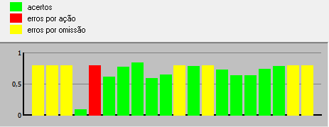
Tarefa I

Análise dos gráficos:
- Observa-se predomínio de acertos (colunas verdes), com pequena quantidade de erros por ação e omissão (colunas vermelhas e amarelas).
- O padrão indica atenção seletiva preservada, mas com alguma oscilação de resposta, sugerindo que Bianca mantém foco em tarefas curtas, embora possa se dispersar momentaneamente.
Interpretação clínica:
Bianca consegue direcionar sua atenção de forma adequada quando a tarefa é simples e breve. Há indícios de boa percepção visual e capacidade de discriminação de estímulos, mas também de vigilância variável, o que é comum em crianças com leve instabilidade atencional.
Tarefa II
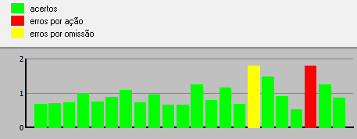

Essa tarefa exige que a criança alterne entre diferentes tipos de estímulos ou regras, testando flexibilidade cognitiva e controle inibitório.
Análise dos gráficos:
- Há acertos consistentes, mas também momentos de aumento nos erros por ação (impulsividade) e erros por omissão (distração).
- O desempenho indica oscilação no controle da resposta, alternando períodos de atenção concentrada com momentos de perda do foco.
Interpretação clínica:
O perfil revela dificuldade moderada na alternância atencional, Bianca tende a se confundir quando precisa mudar de critério ou adaptar-se a novas demandas rapidamente.
Esse padrão é coerente com desatenção situacional e impulsividade leve, possivelmente relacionadas ao processamento mais reflexivo e lento observado no TENA e ao prejuízo atencional grave descrito no ETDAH-PAIS.

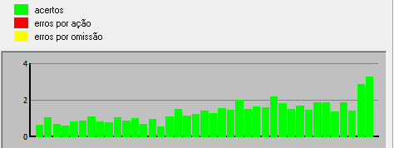
Tarefa III

Essa tarefa mede a capacidade de manter o foco por um período prolongado, diante de estímulos repetitivos e com pouca variação.
Análise dos gráficos:
- Nota-se alta taxa de acertos contínuos, com baixo índice de erros, principalmente na parte final, o que sugere recuperação do foco e persistência.
- Esse resultado evidencia atenção sustentada preservada, embora o desempenho inicial possa ter sido mais instável.
Interpretação:
Bianca apresenta boa resistência atencional ao longo do tempo, conseguindo manter o desempenho sem quedas significativas. Isso sugere capacidade de autorregulação progressiva, isto é, ela tende a melhorar o foco conforme se envolve na tarefa, o que pode ser aproveitado em contexto escolar com atividades estruturadas e supervisão gradual.
Bateria Psicológica para Avaliação da Atenção-2:
Resultados
Atenção | Pontos | Percentil | Classificação
Atenção Concentrada - AC | 76 | 90 | Superior
Atenção Dividida – AD | 64 | 80 | Médio Superior
Atenção Alternada – AA | 68 | 75 | Médio Superior
Atenção Geral – AG | 208 | 90 | Superior

Atenção Concentrada – Superior
Bianca Almintas Ferreira dispõe de atenção concentrada bem acima da média, se comparado(a) às pessoas da amostra normativa, o que indica bastante facilidade para selecionar uma única fonte de informação diante de vários estímulos distratores em um tempo predeterminado.

Atenção Dividida – Médio Superior
Esse resultado indica que Bianca Almintas Ferreira dispõe de atenção dividida acima da média, se comparado(a) às pessoas da amostra normativa, o que indica facilidade para procurar dois ou mais estímulos simultaneamente em um tempo predeterminado, e com vários distratores ao redor.

Atenção Alternada – Médio Superior
Bianca Almintas Ferreira dispõe de atenção alternada acima da média, se comparado(a) às pessoas da amostra normativa, o que indica facilidade para focar sua atenção e selecionar ora um estímulo, ora outro, por um determinado período de tempo e diante de vários estímulos distratores.

Atenção Geral – Superior
Bianca Almintas Ferreira foi submetido(a) à BPA-2 e obteve uma pontuação bruta total 208 ponto(s), que corresponde ao percentil 90. Esse resultado sugere que Bianca Almintas Ferreira apresenta uma capacidade atencional geral bem acima da média, se comparado(a) às pessoas da amostra normativa.

Teste para Identificação de Sinais de Dislexia (TISD)

Parâmetro | Resultado

Pontuação Bruta Total | 96

Percentil | 95

Classificação | Muito acima do esperado
Interpretação Geral
Desempenho significativamente superior à média nas habilidades de leitura, escrita, atenção visual, cálculo, habilidades motoras, consciência fonológica, nomeação rápida e memória de curto prazo. Aspectos Observados boa compreensão das tarefas, engajamento, organização, atenção seletiva adequada e consciência fonológica desenvolvida.
Conclusão
Não há indícios de dislexia ou risco para transtornos específicos de aprendizagem da leitura e escrita. O desempenho é consistente e superior ao esperado para a idade e escolaridade. Pequenas oscilações atencionais e na automatização ortográfica são compatíveis com o desenvolvimento típico e não configuram comprometimento cognitivo. Essa tabela resume o desempenho de Bianca Almintas no TISD (Teste de Identificação de Sinais de Dislexia), evidenciando perfil cognitivo e linguístico preservado e acima da média.

Escala Wechsler de Inteligência para Crianças (WISC-IV)
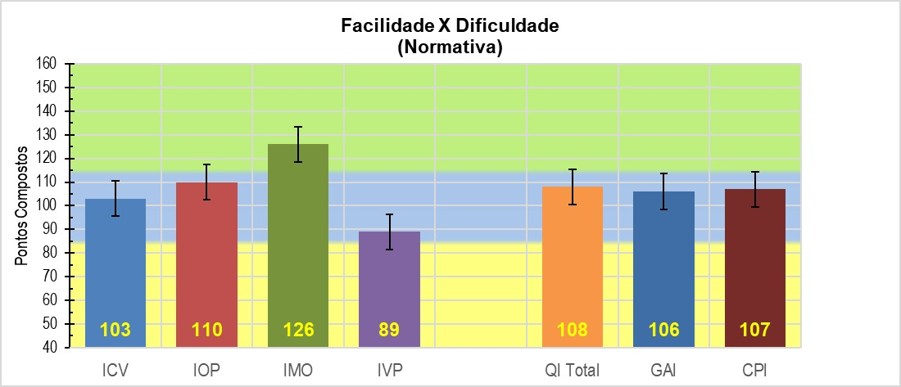

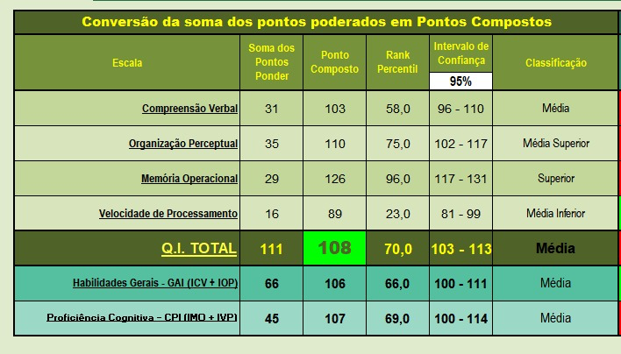

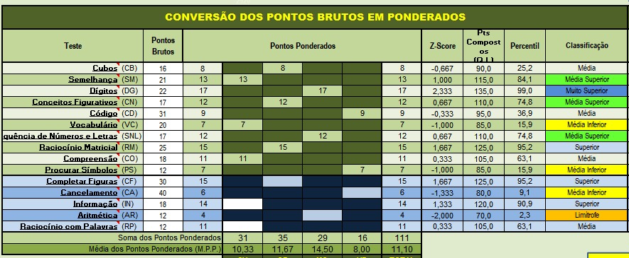

Resultados Gerais
Índice | Pontuação Composta | Percentil | Classificação
Compreensão Verbal (ICV) | 103 | 58 | Média
Organização Perceptual (IOP) | 110 | 75 | Média Superior
Memória Operacional (IMO) | 116 | 86 | Superior
Velocidade de Processamento (IVP) | 89 | 23 | Média Inferior
QI Total (QIT) | 108 | 70 | Média
Índice de Habilidades Gerais (GAI) | 110 | 66 | Média Superior
Eficiência Cognitiva (CPI) | 107 | 69 | Média

Análise Fatorial dos Índices

Desempenho Geral
Bianca Almintas Ferreira foi submetida à aplicação dos subtestes da Escala Wechsler de Inteligência para Crianças – 4ª Edição (WISC-IV). A partir dos resultados obtidos, foi possível derivar seus Pontos Compostos e o Quociente de Inteligência Total (QIT), considerado a estimativa mais representativa do funcionamento intelectual global.
A habilidade cognitiva geral de Bianca supera aproximadamente 70% das crianças da sua idade (QIT = 108; intervalo de confiança 95% = 103–113), classificando-se dentro da média e indicando funcionamento intelectual global adequado e equilibrado.

2. Desempenho por Índices

Compreensão Verbal (ICV = 103 / Percentil 58 / Média)
Avalia raciocínio verbal, conhecimento adquirido, compreensão e expressão linguística.
Bianca apresentou desempenho dentro da média, evidenciando bom vocabulário, pensamento abstrato e uso adequado da linguagem para resolver problemas. Demonstra competência comunicativa compatível com a idade, com boa memória semântica.
Síntese: Linguagem e compreensão verbal adequadas, com facilidade para organizar e explicar ideias.

Organização Perceptual (IOP = 110 / Percentil 75 / Média Superior)
Avalia raciocínio não verbal, percepção e organização visual, processamento simultâneo e coordenação visuomotora. Bianca demonstrou habilidades visuais e perceptivas acima da média, apresentando facilidade para identificar padrões, analisar relações espaciais e reconstruir figuras. Seu raciocínio prático e lógico mostrou-se consistente, refletindo boa integração visoespacial e capacidade de resolver problemas concretos.
Síntese: Forte potencial para o raciocínio analítico e visual, com bom desempenho em tarefas de construção e discriminação de formas.

Memória Operacional (IMO = 116 / Percentil 86 / Superior)
Avalia a capacidade de reter, manipular e atualizar informações de forma imediata, essencial para leitura, cálculos e compreensão de instruções. Bianca obteve desempenho superior, evidenciando excelente memória de curto prazo auditiva, boa concentração e controle mental.
Mantém a atenção e organiza o pensamento de forma eficiente quando engajada na tarefa.
Síntese: Excelente memória de trabalho, favorecendo aprendizagem sequencial e compreensão de comandos complexos.

Velocidade de Processamento (IVP = 89 / Percentil 23 / Média Inferior)
Avalia a rapidez e eficiência em processar informações visuais simples, sob controle de tempo. Bianca apresentou ritmo cognitivo mais lento, o que não reflete falha de compreensão, mas sim um perfil mais cauteloso, reflexivo e detalhista. Essa lentificação é coerente com os achados de outros instrumentos (como TENA e ETDAH-PAIS), que apontam para um perfil atencional mais cuidadoso, porém menos automatizado.
Síntese: Velocidade de processamento reduzida, associada a um estilo cognitivo mais reflexivo e emocionalmente sensível, sem indícios de déficit.

Análise Integrada do Perfil Cognitivo
O perfil cognitivo de Bianca revela inteligência global equilibrada, com predomínio de pontos fortes nas habilidades de memória de trabalho e raciocínio perceptual.
Sua velocidade de processamento, entretanto, é relativamente mais lenta, o que pode impactar tarefas que exigem rapidez de resposta, como provas cronometradas, cópias extensas ou leitura em voz alta.
Esse padrão é característico de crianças detalhistas, que valorizam a precisão em detrimento da velocidade, podendo gerar a impressão de desatenção. Na realidade, trata-se de uma forma de processamento mais deliberada, associada à busca de acertos e controle das respostas.

Considerações Clínico-Cognitivas
- Apresenta raciocínio verbal e lógico bem desenvolvidos, o que favorece o aprendizado teórico e conceitual.
- Seu raciocínio visoespacial e memória operacional reforçam o bom potencial para tarefas estruturadas e organizadas.
- A lentidão processual pode interferir em atividades que demandam rapidez, mas não compromete a compreensão.
- Mantém atenção e persistência em tarefas significativas, com capacidade de autorregulação quando em ambiente estruturado.

Conclusão
Bianca apresenta funcionamento intelectual global dentro da média (QIT = 108), com destaque para habilidades de memória operacional (percentil 86 – desempenho superior) e raciocínio perceptual (percentil 75 – média superior). Esses resultados indicam boa capacidade de compreensão, organização de ideias, resolução de problemas e memória de curto prazo auditiva. Entretanto, observou-se fraqueza relativa no índice de Velocidade de Processamento (IVP = 89; percentil 23 – média inferior), o que significa que Bianca tende a processar informações de forma mais lenta do que a maioria das crianças da sua idade. Essa lentificação não representa uma falha cognitiva, mas sim um estilo de funcionamento mais reflexivo e cuidadoso, no qual há maior tempo para compreender, planejar e executar as respostas.
Os resultados apontam também para um perfil atencional oscilante. Em ambiente controlado, Bianca demonstrou atenção sustentada adequada e, em alguns aspectos, até superior (BPA-2 e TAVIS-4), mantendo foco e precisão quando a tarefa era bem estruturada e motivadora. No entanto, nos contextos cotidianos relatados pela família e pela escola, surgem dificuldades em iniciar e concluir atividades, manter o foco por longos períodos e organizar o tempo e os materiais. Ela tende a dispersar-se facilmente em situações pouco estimulantes, a perder o ritmo das tarefas e a precisar de supervisão constante para finalizá-las. Quando o conteúdo desperta seu interesse, demonstra ótimo engajamento e até hiperfoco, o que reforça a oscilação típica desse padrão atencional.
No aspecto emocional, observam-se sinais de labilidade afetiva e dependência emocional materna, com necessidade constante de aprovação, validação e presença da figura de apego. Bianca demonstra sensibilidade elevada a frustrações e tendência a reagir de forma intensa em situações de cobrança ou incerteza, o que pode agravar as dificuldades atencionais e de autorregulação. Essa vulnerabilidade emocional influencia diretamente sua capacidade de organização, persistência e autoconfiança, especialmente em contextos de maior exigência.
Na aprendizagem, Bianca mostra boa compreensão e retenção, mas precisa de mais tempo para codificar as informações iniciais e consolidar o aprendizado. Sua nomeação automática é lenta, especialmente para estímulos abstratos (como números e letras), o que está diretamente relacionado à baixa velocidade de processamento. Esse fator pode interferir no tempo necessário para leitura, cópias, escrita espontânea ou realização de provas, especialmente quando há pressão temporal.
O conjunto dos resultados é sugestivo de Transtorno do Déficit de Atenção/Hiperatividade, apresentação predominantemente desatenta (DSM-5-TR / CID-11: código 6A05.0), em grau leve a moderado. Essa apresentação se caracteriza pela dificuldade em manter a atenção e o esforço mental em atividades prolongadas, pela desorganização no planejamento e pela lentidão na execução de tarefas que exigem rapidez ou automatização.
Em síntese, Bianca compreende, raciocina e aprende com eficiência, mas seu desempenho pode ser comprometido por oscilações atencionais, vulnerabilidade emocional e ritmo cognitivo mais lento, que impactam diretamente a fluência e o tempo de resposta. O principal prejuízo não está na capacidade intelectual, mas na manutenção do foco, no controle da distração e na regulação emocional, que se interligam e influenciam seu funcionamento diário.
Com ambiente estruturado, tempo adicional para execução das atividades, instruções claras e pausadas, incentivo positivo e acompanhamento terapêutico voltado à autorregulação emocional e organizacional, há excelente prognóstico de evolução acadêmica e comportamental, permitindo que Bianca demonstre plenamente suas potencialidades cognitivas e afetivas.

Encaminhamentos e Recomendações

Diante do perfil identificado, recomenda-se a continuidade do acompanhamento interdisciplinar e o fortalecimento das estratégias de suporte escolar e familiar, com foco em favorecer a autorregulação, o engajamento e o desempenho acadêmico de Bianca. Sugere-se que a escola mantenha um olhar individualizado e acolhedor, considerando as particularidades do ritmo de Bianca. É importante oferecer:
- Tempo adicional para finalização de atividades e provas, evitando pressioná-la com cronômetros ou cobranças imediatas.
- Aproximação da professora, indo até sua carteira para verificar se compreendeu as instruções, se tem dúvidas ou se precisa de ajuda para se organizar na execução da tarefa.
- Ambiente com menor estímulo sonoro, especialmente durante momentos de concentração e avaliação, já que o excesso de barulho pode comprometer sua atenção.
- Intervenções graduais, com explicações claras, objetivas e em etapas curtas, reforçando positivamente quando Bianca concluir suas tarefas.
- Manutenção do reforço escolar e das atividades análogas, favorecendo a consolidação dos conteúdos e o desenvolvimento da autonomia acadêmica.
Acompanhamento Clínico e Familiar
Recomenda-se dar continuidade à psicoterapia cognitivo-comportamental, em frequência semanal, com o objetivo de aprimorar as habilidades de atenção, planejamento, regulação emocional e autoconfiança. É igualmente importante manter o acompanhamento com a fonoaudióloga, que atua de forma complementar no fortalecimento das habilidades de linguagem, consciência fonológica, discriminação auditiva e automatização da leitura e da escrita.
A atuação integrada entre a psicóloga e a fonoaudióloga será essencial para promover avanços consistentes nas áreas cognitiva, emocional e comunicativa, garantindo que Bianca desenvolva maior autonomia, organização e segurança em seu processo de aprendizagem e nas interações do dia a dia.

Referências
AMERICAN PSYCHIATRIC ASSOCIATION. Manual Diagnóstico e Estatístico de Transtornos Mentais: DSM-5-TR. 5. ed. rev. Porto Alegre: Artmed, 2023.
ORGANIZAÇÃO MUNDIAL DA SAÚDE. CID-11: Classificação Estatística Internacional de Doenças e Problemas Relacionados à Saúde. 11. ed. Genebra: OMS, 2022.
WECHSLER, D. Escala Wechsler de Inteligência para Crianças – WISC-IV. São Paulo: Pearson Clinical, 2013.
REY, A. Teste de Aprendizagem Auditivo-Verbal de Rey (RAVLT). São Paulo: Casa do Psicólogo, 2009.
COUTINHO, G.; MATTOS, P. ETDAH – Escala de Avaliação de Comportamentos no Transtorno de Déficit de Atenção/Hiperatividade (Versões para Pais e Crianças). São Paulo: Vetor Editora, 2011.
RUEDA, F. J. M.; BENFICA, L. C.; MOURA, A. C. BPA-2 – Bateria Psicológica para Avaliação da Atenção – 2. São Paulo: Vetor Editora, 2016.
COELHO, C. Z.; PRIMI, R. TAVIS-4 – Teste de Atenção Visual. São Paulo: Vetor Editora, 2017.
CAPOVILLA, A. G. S.; CAPOVILLA, F. C. TENA – Teste de Nomeação Automática. São Paulo: Memnon, 2010.
SILVA, M. C. R.; PRIMI, R. TISD – Teste para Identificação de Sinais de Dislexia. São Paulo: Vetor Editora, 2018.
EYSENCK, H. J.; EYSENCK, S. B. G. EPQ-J – Questionário de Personalidade para Crianças e Adolescentes. São Paulo: Vetor Editora, 2007.
FLEITH, D. S.; ALENCAR, E. M. L. S. EICAS-AH/SD – Escala de Identificação de Características Associadas às Altas Habilidades/Superdotação. Brasília: Universidade de Brasília, 2015.
CONNERS, C. K. SRS-2 – Escala de Responsividade Social – Segunda Edição. São Paulo: Hogrefe CETEPP, 2018.
Coloco-me a disposição para quaisquer esclarecimentos.

O presente documento possui caráter sigiloso e confidencial. Apenas pessoas autorizadas pelos pais da criança tem acesso a este material.

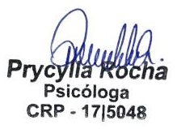
Mossoró – RN, 06 de outubro de 2025

____________________________
Pycylla Mayra da Rocha
Psicóloga Clínica Infantil – Neuropsicóloga - CRP – 17/5048
Especialista em Análise do comportamento aplicada – ABA (CBI)
Especialista em Desenvolvimento Infantil (CBI)
Especialista em Autismo (CBI) Mestranda em desenvolvimento precoce
Orientadora Parental - PDA
ESDM –avançado (Modelo Denver) de intervenção precoce.

